SDOVE设计方案

吉富逵

2019/1/25

|  |  |  |  |  |
| --- | --- | --- | --- | --- |
| **Edition ID** | **Date** | **Author** | **Version** | **Description** |
| 1.0 | 15Jan2019 | 吉富逵 | 1.0.0 | 第一版 |

目录

1. 项目概述 3

1.1 设备调试 3

1.2 服务器开发 3

1.3 Web前端开发 3

2. 服务设计方案 4

# 项目概述

项目主要包含：设备调试，服务器端开发，Web前端开发3个部分。

## 设备调试

设备调试主要是调试设备的功能以及与具体相关场景（墙模式和多视图模式）的应用。

## 服务器开发

服务器开发部分主要是与视频控制服务器进行通信获取设备信息设置设备参数。

## Web前端开发

Web前端开发主要是根据项产品功能定义与服务器端进行数据交互。

# 服务设计方案

服务器的结构如下图所示：整个结构由3部分组成，用户请求设备信息，用户设置，服务器监听设备信息变化。

用户信息请求为标号1的线路直接将数据库中的数据返回。

用户设置为标号2的线路，通过Telnet与SDOVE服务器进行数据交互。

TelNet监听SDOVE数据变化并将数据更新至数据库为标号3的线路。

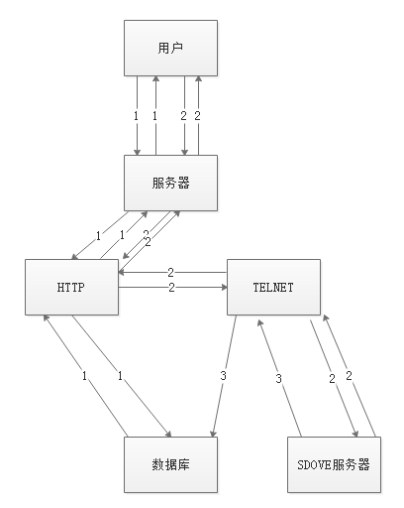

# Web端设计

Web端主要是依据SDOVE功能文档进行设计，主要功能分为视频切换，音频切换，KVM管理，网络管理，设备管理以及关于我们的介绍。网页功能如下图所示。

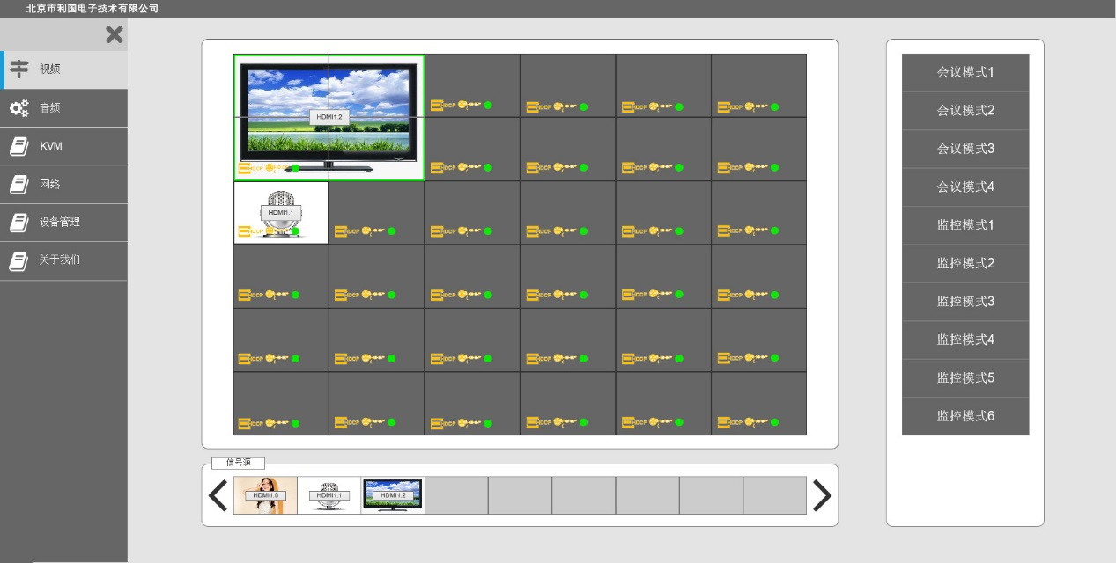

## 3.1视频

视频部分主要是用于设置视频的切换，切换模式，图形信息等的设置，存储设置场景模式，视频信息的显示。

## 3.2 音频

音频部分主要功能为音频的切换以及模拟音频口的方向设置，音频信息的显示。

## 3.3 KVM

KVM部分为串口，红外，USB数据通过网络的传输，设置设备间这些数据的交互，以及这些端口的参数的设置。

## 3.4 网络

网络部分现在功能暂时不明，为以后的扩展做预留。

## 3.5 设备管理

设备管理部分主要是管理设备的重上电，出厂复位，设备升级，网络参数设置，设备参数信息获取，GPIO口的设置以及BUTTON的设置。

# 项目计划

项目主要是由以下几个部分组成：

1. 服务器结构设计
2. 设备功能设计
3. Web前端原型图设计
4. 服务器结构性能测试
5. Web界面实施
6. 服务器功能实施
7. Web前端操作实现
8. 前后端联合功能实现
9. 综合测试

项目网络图如下所示，前面的数值表示以上所述工作的代号，后面的数据为需要的时间，项目最上研发时间为37个工作日，可并行任务为3个。

